**DT-AVR Aplication Note**

AN* - Self Balancing Robot

Oleh: Achmad Maftuchin

**DT-AVR**

***S****elf Balancing* robot adalah robot yang dapat menyeimbangkan diri sendiri secara vertikal dengan hanya menggunakan 2 buah roda. Pada dasarnya prinsip kerja dari robot ini seperti kita menyeimbangkan sebuah tongkat untuk berdiri vertikal dengan menggunakan tangan kita sehingga ketika tongkat jatuh ke depan maka tangan kita perlu menyeimbangkannya ke depan juga, begitu sebaliknya dan seterusnya.

Sensor yang digunakan dalam robot ini adalah DT-Sense 3 Axis Accelerometer dan DT-Sense 3 Axis Gyroscope yang berfungsi menghasilkan sudut putar dari robot. Unit kontroler pada aplikasi ini menggunakan DT-AVR Inoduino yang telah mendukung IDE Arduino 1.0.1. Karena tegangan kerja dari DT-Sense 3 Axis Accelerometer dan DT-Sense 3 Axis Gyroscope pada 3,3 Volt sedangkan DT-AVR Inoduino bekerja pada 5 Volt maka memerluka DT-I/O Level Converter untuk menjebatani kedua level tegangan yang berbeda ini. Kontrol posisi penyeimbang menggunakan DT-ROBOT Line Tracking Shield. Untuk mempermudah peletakan modul perlu tambahan board PCB Matrix sebagai tempat modul sensor dan beberapa komponen pendukung yang lain.

Modul dan peralatan yang digunakan pada aplikasi ini adalah:

1. DT-AVR Inoduino
2. DT-ROBOT Line Tracking Shield
3. DT-Sense 3 Axis Accelerometer
4. DT-Sense 3 Axis Gyroscope
5. DT-I/O Level Converter
6. DT-Proto PCB Matrix Shield
7. 7805, Saklar

**A**dapun blok diagram sistem secara keseluruhan adalah sebagai berikut:

**I2C**

**DT-Sense 3 Axis Gyroscope**

**DT-Sense 3 Axis Accelerometer**

I2C

**DT-I/O Level Converter**

**DT-AVR Inoduino**

**DT-ROBOT Line Tracking Shield**

**Gambar 1**

**Blok Diagram AN\***

**H**ubungan secara hardware antara kedua modul sebagai berikut:

|  |  |  |
| --- | --- | --- |
| **DT-Sense 3 Axis Accelerometer** | **DT-Sense 3 Axis Gyroscope** | **DT-I/O Level Converter** |
| SDA (J5 pin 5) | SDA (J5 pin 5) | D3 33 (J2 pin 3) |
| SCL (J5 pin 6) | SCL (J5 pin 6) | D5 33 (J2 pin 5) |
| Ground (J5 pin 7) | Ground (J5 pin 7) | Ground (J2 pin 1) |
| V33 (J5 pin 8) | V33 (J5 pin 8) | VOUT (J2 pin 2) |

**Tabel 1**

**Hubungan DT-Sense 3 Axis Accelerometer, DT-Sense 3 Axis Gyroscope dan DT-I/O Level Converter**

|  |  |
| --- | --- |
| **DT-I/O Level Converter** | **DT-AVR Inoduino** |
| D3 5 (J1 pin 3) | SDA (J4 pin 6) |
| D5 5 (J1 pin 5) | SCL (J4 pin 5) |
| Ground (J1 pin 1) | Ground (J6 pin DGND) |
| VCC (J1 pin 2) | VCC (J6 pin 5V) |

**Tabel 2**

**Hubungan DT-I/O Level Converter dan DT-AVR Inoduino**

|  |  |
| --- | --- |
| **DT-AVR Inoduino** | **DT-ROBOT Line Tracking Shield** |
| 2 | BIN2 |
| 3 | BIN1 |
| 7 | AIN1 |
| 8 | AIN2 |
| 10 | PWMB |
| 11 | PWMA |
| 12 | STBY |
| 13 | LED |
| A0 | Push Button 1 |
| A1 | Push Button 2 |

**Tabel 3**

**Hubungan DT-AVR Inoduino dan DT-ROBOT Line Tracking Shield**

**G**ambar *hardware* dan robot *Self-Balancing* terdapat pada Gambar dibawah ini:

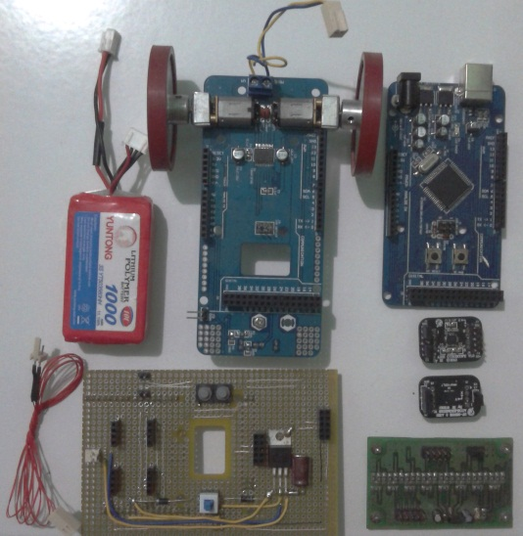

**Gambar 2**

***Hardware* yang digunakan dalam *Self-Balancing***

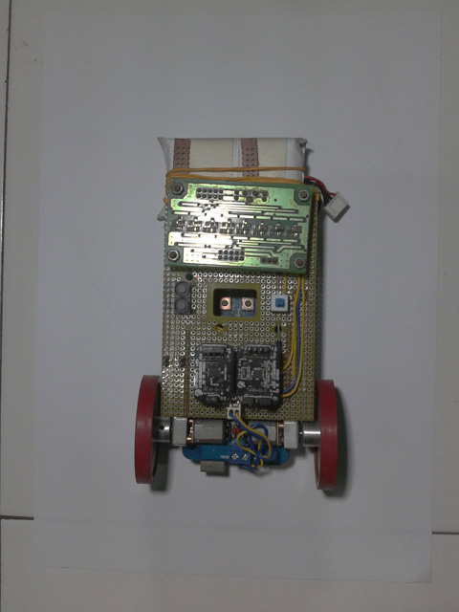 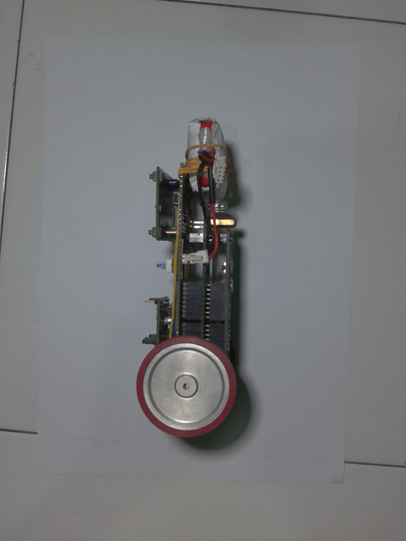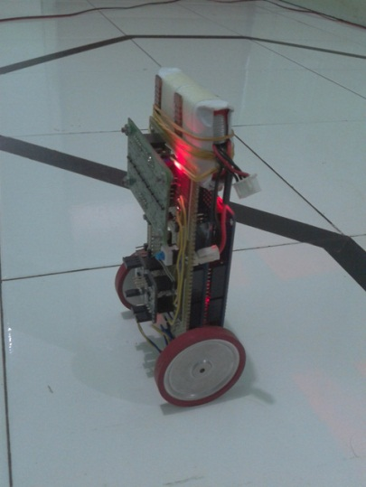

**Gambar 3**

***Self Balancing Robot***

Untuk sumber tengangan pada DT-ROBOT Line Tracking Shield diperlukan regulator sendiri yang terpisah dari DT-AVR Inoduino. Hal ini digunakan untuk menghindari terjadinya drop tegangan pada DT-AVR Inoduino karena pergantian putaran motor pada DT-ROBOT Line Tracking.

Tombol 1 dan 2 berada pada Analog data 0 dan 1 dimana tombol ini langsung terhubung ke Ground. Berfungsi untuk beberapa fungsi dasar seperti Mulai dan Berhenti.

Setelah menghubungkan modul-modul tersebut menggunakan kabel atau jalur PCB, lakukan pengecekan kembali menggunakan multimeter, apakah koneksi antar modul sudah benar atau tidak. Pastikan juga bahwa tidak terjadi hubungan singkat antara jalur VCC dan GND sebelum memberikan catu daya.

**S**ebelum menggunakan modul diharapkan membaca *datasheet* dan panduan modul terlebih dahulu. Modul DT-Sense 3 Axis Accelerometer dan DT-Sense 3 Axis Gyroscope terhubung ke unit kontrol dengan komunikasi I2C dangan tambahan level converter sebagai penghubung level 5 Volt dari Inoduino dan 3,3 Volt dari sensor. Perlu melakukan konfigurasi jumper pada DT-Sense 3 Axis Accelerometer dan DT-Sense 3 Axis Gyroscope agar data dapat terkirim dengan I2C. Pada DT-Sense 3 Axis Accelerometer J2 jumper terpasang sebagai pilihan bahwa komunikasi yang dilakukan dengan I2C kemudian J3 dan J4 juga terpasang untuk mengaktifkan resistor pull-up untuk pin SDA dan SCL pada antarmuka I2C. Pada DT-Sense 3 Axis Gyroscope J2 jumper terpasang sebagai pilihan bahwa komunikasi yang dilakukan dengan I2C kemudian J1 terpasang pada jumper 1-2 dengan alamat Alamat tulis = D2h dan Alamat baca = D3h. Pada DT-I/O Level Converter J3 berada pada 2-3 yang menandakan keluaran VOUT sekitar 3,3 Volt.

Ada beberapa register yang harus di atur agar data dari Accelerometer dan Gyroscope dapat terbaca, register-register tersebut dapat dilihat dalam *datasheet* yang tersedia. Pada robot ini Accelerometer diatur dengan sensitivitas ± 2g pada mode 10-bit. Sedangkang Gyroscope diatur pada skala 2000 dps. Pengaturan Accelerometer dan Gyroscope ini dapat diganti sesuai kebutuhan, tapi dengan perubahan pengaturan maka data yang dihasilkan akan berbeda. Data yang dihasilkan dari pembacaan Accelerometer masih dalam satuang “ g “ untuk menghasilkan dalam bentuk sudut maka perlu dilakukan konversi data dengan rumus sudut X = 57.2957795 * ( ${atan}^{2}$ ( $\frac{-x g}{-z g}$) + pi). Sedangkan Gyroscope menghasilkan data berupa *degre per second (dps)* untuk menghasilkan data sudut perlu dilakukan peng-integralan.

Prinsip utama dari penggunaan Accelerometer dan Gyroscope adalah ketika robot dalam kondisi diam (tetap ditempat) maka data dari Accelerometer digunakan untuk kalkulasi data atau diberikan bobot kepercayaan yang lebih tinggi dari pada data dari Gyroscope hal ini dikarenakan data Accelerometer lebih akurat pada kondisi diam / tidak maju mundur. Sedangkan pada kondisi bergerak data dari Gyroscope digunakan untuk kalkulasi data atau diberikan bobot kepercayaan yang lebih tinggi dari pada data dari Accelerometer. Data dari Gyroscope digunakan pada kondisi bergerak dikarenakan Gyroscope tidak terpengaruh dengan gaya grafitasi bumi. Gyroscope hanya terpengaruh oleh orientasi gerakan saja. Sedangkan Accelerometer masih terpengaruh oleh gaya grafitasi bumi sehingga pada kondisi bergerak gaya grafitasi bumi mempengaruhi nilai dari Accelerometer.

Data dari Accelerometer dan Gyroscope sebelum di proses harus dilakukan kalibrasi dasar dengan tujuan agar data yang diperoleh memiliki kesalahan yang kecil. Pada Accelerometer dilakukan kalibrasi dasar untuk mencari nilai maksimal dan minilmal pada sudut-sudut putar. Nilai ini kemudian di lakukan *map* dengan *range* -90 sampai 90. Sedangkan pada Gyroscope dilakukan kalibrasi dasar dengan cara mencari nilai *off-set* yang tepat agar pada saat diam, peng-integralan nilai Gyroscope menghasilkan data yang mendekati 0 atau 0.

Data dari Accelerometer dan Gyroscope yang dihasilkan dilakukakan pemfilteran dengan menggunakan metode Kalman Filter. Metode ini mengkoreksi data keluaran dengan memprediksi hasil yang akan datang dari data yang telah ada. Metode ini cukup efektif untuk memfilter data dari Accelerometer dan Gyroscope sehingga menghasilkan data yang lebih konstan dan mudah diolah lebih lanjut. Selain menggunakan Kalman Filter dapat juga menggunakan metode Komplementary Filter atau metode-metode yang lain.

Untuk mengetur arah dan kecepatan motor kita menggunakan metode PID. Tidak ada patokan dari nilai PID sehingga kita perlu melakukan *tuning* untuk menghasilkan nilai PID yang tepat dengan indikasi robot sudah seimbang dan dapat berdiri sendiri. Dalam kalkulasi PID terdapat nilai *setpoint,* nilai ini sebagai referensi nilai setimbang pada robot. Nilai *setpoint* juga memerlukan *tuning* karena tiap hardware memiliki lilai setimbang yang berbeda.

**F**lowchart program utama (Self_Balancing.ino) Self Balancing Robot terdapat pada Gambar 3.

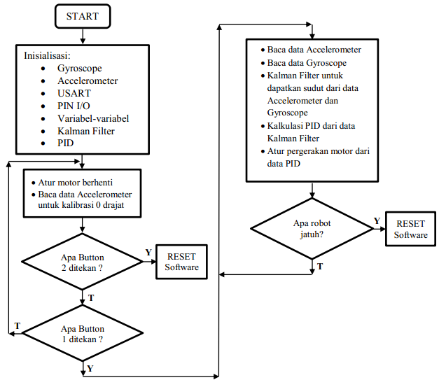

**Gambar 4**

**Alur Program Self Balancing Robot**

Penjelasan umun urutan kerja dari program “Self_Balancing.ino” pada Gambar 4 adalah sebagai berikut :

1. Pertama-tama program akan melakukan beberapa inisialisasi meliputi inisialisasi register-register Accelerometer dan Gyroscope dimana program Gyroscope ada library yang dipanggil. Inisialisasi komunikasi USART untuk test program, inisialisasi pin dari I/O dari DT-AVR Inoduino, inisialisasi variabel-variabel yang digunakan pada program, inisialisasi Kalman Filter dan inisialisasi PID.
2. Setelah inisialisasi program akan masuk *void loop()* yang berisi program utama.
3. Hal pertama yang dilakukan adalah menghentikan laju motor apabila robot belum diminta diaktifkan dan melakukan kalibrasi 0 drajat untuk Accelerometer. Sehingga apabila robot diaktifkan / dinyalakan langsung masuk mode kalibrasi pada Accelerometer.
4. Dilakukan pengecekan tombol apakah tombol 2 ditekan, bila ditekan maka akan melakukan program reset software. Ini dilakukan untuk kalibrasi ulang 0 drajat.
5. Selanjutnya dilakukan pengecekan tombol 1. Bila ditekan maka akan menjankan program utama untuk menjalankan robot.
6. Setelah masuk program utama, program akan bembaca nilai dari Accelerometer dan Gyroscope
7. Data dari Accelerometer yang berupa sudut dan data Gyroscope yang berupa kecepatan sudut di lakukan pemfilteran dengan metode Kalman Filter.
8. Data yang keluar dari Kalman Filter sudah berupa gabungan dari Accelerometer dan Gyroscope yang berupa sudut.
9. Data yang berupa sudut diolah dengan metode PID untuk menghasilkan arah dan kecepatan putar motor pada DT-ROBOT Line Tracking Shield.
10. Setelah mendapatkan nilai arah dan kecepatan putar motor maka motor akan bergerak sesuai arahan tersebut. Pemilihan motor sangat mempengaruhi kondisi robot. Agar berjalan dengan baik motor harus memiliki torsi dan kecepatan yang cukum untuk mengimbangai pergerakan jatuh hardware.

***L****isting* program terdapat pada AN*.ZIP

**S**elamat berinovasi!

All trademarks, company names, product names and trade names are the property of their respective owners.

All softwares are copyright by their respective creators and/or software publishers.